מבקר המדינה | מקבץ דוחות מיוחדים |
אדר התשפ״ג | מרץ 2023

משרד מבקר המדינה
דוח ביניים: אשפוז ילדים בבתי חולים - ביקור מבקר המדינה במרכז הרפואי תל אביב ע"ש סוראסקי (איכילוב) ובמרכז הרפואי ברזילי באשקלון

דוח ביניים: אשפוז ילדים בבתי חולים - ביקור מבקר המדינה במרכז הרפואי תל אביב
ע"ש סוראסקי (איכילוב) ובמרכז הרפואי ברזילי באשקלון
ב-13.12.22 (יום הביקור) ביקרו מבקר המדינה, מנכ"ל משרד מבקר המדינה ושני צוותי ביקורת בבית החולים דנה דואק לילדים במרכז הרפואי ת"א ע"ש סוראסקי (איכילוב-דנה או דנה) ובמרכז הרפואי ברזילי באשקלון (ברזילי). הביקורים נערכו בשני בתי החולים (בתיה"ח) במקביל והתקיימו במסגרת הביקורת שעשה באותה העת משרד מבקר המדינה במשרד הבריאות ובבתי החולים הכלליים בנושא אשפוז ילדים בבתי חולים.
הביקורים נערכו במתכונת של "ביקור בהתראה קצרה", וההודעה על דבר קיומם נמסרה להנהלת המרכזים הרפואיים ימים מועטים לפני מועד הביקור. במסגרת הביקורים סיירו הצוותים במחלקות הילדים השונות ובחדרי האשפוז, בחללים המשותפים, ביחידות לטיפול נמרץ, במחלקה לרפואה דחופה (מלר"ד) ילדים, במחלקה ההמטואונקולוגית וכן בחדרים המשמשים ללמידת הילדים. במהלך הביקורים נסקרו תנאי האשפוז והתשתיות במחלקות, וכן התקיימו שיחות עם ההורים וילדיהם המאושפזים כדי לעמוד על מהלך האשפוז ותנאיו, כפי שהם חוו אותם. כן נפגשו הצוותים עם הנהלות בתיה"ח, עם הצוותים הרפואיים והסיעודיים ועם הצוותים הפָּרה-רפואיים - עובדת סוציאלית ומורים.

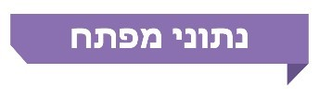

כ-500,000 |  | 28; 6 מיטות |  | 31; 10 מיטות
מספר התושבים של האזור שאותם ברזילי משרת |  | תקן המיטות לפי תעודת הרישום של ברזילי הוא: 28 מיטות במחלקת ילדים ו-6 מיטות בטיפול נמרץ.  בפועל ביום הביקור היו מאושפזים 23 ילדים (82% מהתקן) ו-6 ילדים (100% מהתקן) בהתאמה |  | תקן המיטות לפי תעודת הרישום של דנה הוא: 31 מיטות במחלקת ילדים ו-10 מיטות בהמטואונקולוגיה. בפועל, אושפזו ביום הביקור 42 ילדים (135%) ו-21 בהתאמה (210%) - 11 מעל התקן בכל מחלקה

48 מיטות |  | 86 מיטות
באגף הילדים בברזילי לפי תעודת הרישום (מחלקת ילדים, טיפול נמרץ, כירורגייה ומלר"ד) |  | בדנה לפי תעודת הרישום (מחלקת ילדים, טיפול נמרץ, כירורגייה, אורתופדיה, המטואונקולוגיה, שיקום ומלר"ד)
תמונת המצב העולה מן הביקורת
תפוסת המיטות במחלקות הילדים: ברזילי - ביום הביקור מחלקת הילדים לא הייתה בתפוסה מלאה, והיו מאושפזים בה 23 ילדים (82%). עוד שישה ילדים היו מאושפזים בטיפול נמרץ ילדים (תפוסה מלאה). מנהל ביה"ח הצביע על אופן חישוב תפוסת מחלקת אשפוז בביה"ח שאינו מציג את התפוסה לאשורה. לדבריו התפוסה מחושבת בכל יום בשעת חצות, אך הדבר אינו משקף את מספר הילדים שהמחלקה מטפלת בהם באותו יום; שכן בשעות היום יש חולים שצריכים להשתחרר, ומלבדם מתקבלים חולים חדשים; איכילוב-דנה - ביום הביקור מחלקת הילדים הייתה בתפוסת יתר - בפועל אושפזו ביום זה 42 ילדים (11 מעל התקן - 31 מיטות) 37 במחלקת הילדים ו-5 ילדים אושפזו במחלקת לוויין - בכירורגייה ילדים.
יחידה לטיפול נמרץ ילדים - ברזילי: ליחידה יש רופא מומחה אחד בטיפול נמרץ ילדים וכן משרת תקן נוספת, אך לא הצליחו לאיישה. נמסר כי כשהרופא המומחה של היחידה נעדר ל-15 ימים בשנה החולפת, בכמחצית מזמן זה רופאת ריאות מומחית ילדים שעושה כוננויות, החליפה אותו ובייתר הזמן היחידה הייתה סגורה; כמו כן בעת תפוסה מלאה ביחידה לטיפול נמרץ, יש לעיתים צורך להעביר ילדים למחלקת הילדים שנכון לעת ההעברה פחות מתאימה למצבם. הרופא המומחה הצביע על חוסר במכשיר אולטרסאונד עם אקו לב ייעודי שנחוץ לטיפול נמרץ ילדים ועל חוסר במכשיר מיוחד למדידת רמות של חמצן ופחמן דו חמצני שמאפשר בדיקה לא פולשנית לניטור ומונע את הצורך לדקור את הילדים.
מעבר מהמחלקה לרפואה דחופה ילדים למחלקת האשפוז - איכילוב-דנה: הורה לילד מאושפז מסר כי הם הגיעו למלר"ד בשעה 1:00, ועלו לאשפוז במחלקה רק בשעה 11:00 בבוקר - דהיינו לאחר שהייה של כ-10 שעות במלר"ד.
בריאות הנפש ושיקום ילדים - ברזילי: בביקור נמסר כי המענה האשפוזי לסובלים מהפרעות אכילה אינו מספק, וכי זמן ההמתנה לטיפולים נפשיים לילדים ארוך מאוד ועומד על חודשים ארוכים, לכן מי שידו משגת פונה לרפואה פרטית, ואחרים נאלצים להמתין. עוד נמסר כי המענה השיקומי לילדים מצומצם מאוד, והוא ניתן באמצעות ביה"ח אלי"ן, שהוא בית חולים ציבורי; המרכז הרפואי לשיקום לוינשטיין של הכללית; מחלקת שיקום בשיבא-ספרא; והכפר השיקומי "עדי נגב - נחלת ערן" שבנגב.
שמירה על שגרת לימודים בזמן האשפוז - איכילוב-דנה: מנהל בית החולים ציין כי קיים פער בין תקן הצוות החינוכי לבין הצורך בפועל. התקן נקבע בהתאם לתקן המיטות בתעודת הרישום של ביה"ח, אולם מספר המיטות בפועל גדול מהתקן באופן קבוע וכמו כן מאושפזים במחלקה יותר ילדים שעבורם מציבים מיטות נוספות. הצוות הדגיש גם כי יש בעיה בגיוס בנות ובני שירות לאומי להתנדב במחלקה. ברזילי: הצוות ציין כי חסר מורה מקצועי להכנה לבחינת בגרות במתמטיקה.
כוח אדם לטיפול בילדים - ברזילי - כוח אדם רפואי: נמסר כי כל המתמחים בברזילי אינם בוגרי הפקולטות לרפואה בארץ אלא בוגרי פקולטות בחו"ל. בביקור עלה כי יש קושי בגיוס רופאים מתמחים ומומחים לפריפריה וכי בכל תחום יש רק רופא מומחה אחד, כך שלעיתים יש תקופות שבהן ביה"ח עובד בחוסר של רופאים בתחום מסוים, כך למשל רק בשנת 2019 גויס נוירולוג ילדים. עוד נמסר כי בשל המחסור ברופאי ילדים מומחים, רבים מהרופאים המטפלים בילדים בדרום הארץ אינם רופאי ילדים מומחים אלא רופאי משפחה או רופאים כלליים שלא עברו התמחות. דנה - כוח אדם רפואי: ביה"ח מסר כי תקינת הרופאים חסרה ואינה מתאימה עוד לצרכים, וכי ביה"ח מתגבר על כך באמצעות הסכמים שיש לו עם עיריית תל אביב-יפו ועם הקופות שמשפרים את יכולת הגיוס והעסקת הרופאים המומחים והמתמחים ברפואת ילדים. כוח אדם סיעודי: אחות ממחלקת הילדים בברזילי ציינה כי קיים עומס רב על האחיות ומורגש חוסר בתקנים. כוח אדם פרה-רפואי: למחלקת הילדים בברזילי יש עובדת סוציאלית אחת הנותנת שירות לכל אגף הילדים. נוסף על כך אין תקינה לכוח אדם פרה-רפואי בתיה"ח.
היעדר טיפול פליאטיבי לילדים החולים במחלות ממאירות - איכילוב-דנה: מנהל דנה ציין שכ-20% מהילדים החולים במחלות ממאירות והמאושפזים במחלקה להמטואונקולוגית ילדים נדרשים לטיפול פליאטיבי בכאב, אך מצוקת כוח האדם הסיעודי והחוסר בתקנים ייעודיים לנושא הכאב אינם מאפשרים מתן טיפול כזה; חוסר התקינה בכוח אדם פרה-רפואי עלול לגרום לכך שבתיה"ח לא יוכלו להעסיק כוח אדם מקצועי זה, דבר שעלול לפגוע בטיפול בילדים ובשירות הנלווה לבני משפחותיהם.
שמירה על שגרת לימודים בזמן האשפוז - הן בברזילי והן בדנה נעשות פעולות חשובות לשמירה על שגרת הלימודים של הילדים בזמן אשפוזם, זאת נוסף על תמיכה רגשית שניתן לה דגש ותיווך לילדים של המידע הרפואי שראוי להעביר להם. ראויה לציון גם ההתאמה המגזרית והשפתית של הצוות החינוכי.
חוויית המטופל ומלוויו - לינה, מלונאות, טיפול וקבלת מידע - ברזילי: ניכר שההורים שבעי רצון מהיחס שזכו לו מהצוות הרפואי בברזילי ובייחוד מהצוות הסיעודי, וכן מהתנאים במחלקת הילדים וביחידה לטיפול נמרץ ילדים שבביה"ח ברזילי. איכילוב -דנה: ניכר שההורים שבעי רצון מהיחס ומרמת הטיפול שהם והילדים מקבלים מהצוות הרפואי ומהצוות הסיעודי.
עיקרי המלצות הביקורת
מומלץ שמשרד הבריאות יכין תוכנית רב-שנתית שתפרט את מספר מיטות האשפוז הנדרשות באגפי הילדים. בכלל זה מומלץ שהמשרד יתבסס בגיבוש התוכנית על איסוף נתונים מלא על המצב הקיים, על התחזית ארוכת הטווח לגידול הדמוגרפי לנוכח מאפיינים שונים של האוכלוסייה, לרבות הפיזור הגיאוגרפי שלה, על צפי התחלואה באוכלוסיית הילדים ועל מרכיבים נוספים כנדרש. על בסיס התוכנית שתיקבע יגבש המשרד תוכנית תקצוב מתאימה. עוד מומלץ שמשרד הבריאות יבחן את הטענה בנוגע לאופן חישוב תפוסת המחלקות וישקול להציג, באופן עיתי, תפוסות חריגות או גבוהות במחלקות, שדורשות התייחסות מיוחדת.
מומלץ שמשרד הבריאות יבחן אם מספר המיטות בתקן יחידת טיפול נמרץ ילדים בברזילי מתאים לצורך בפועל. כן מומלץ שהוא יפעל בכלים העומדים לרשותו כדי לסייע באיוש התקן החסר בביה"ח ברופא טיפול נמרץ. מומלץ שביה"ח ברזילי יבדוק את הצורך במכשיר אולטרסאונד ייעודי ליחידה ובמכשיר מדידה, שיכול להקל על הילדים המאושפזים. עוד מומלץ כי משרד הבריאות יפעל בכלים העומדים לרשותו כדי לסייע באיוש התקן החסר ברופא ביחידה לטיפול נמרץ בבי"ח ברזילי.
מומלץ שמשרד הבריאות יבחן את הצרכים הלאומיים בנוגע למיטות האשפוז בתחום הפרעות אכילה - כמה מיטות נדרשות, מהו מצאי המיטות - ויכין תוכנית מתאימה שתיתן לכך מענה, הן במרכזים הרפואיים הקיימים והן במוסדות ייעודיים. אשר לשיקום, מומלץ שמשרד הבריאות יבחן את הצרכים הלאומיים בתחום מיטות האשפוז בשיקום לילדים - כמה מיטות שיקום נדרשות לעומת מצאי המיטות, לרבות אלה הנמצאות בבנייה - הן במרכזים הרפואיים הקיימים והן במוסדות ייעודיים. כוח אדם רפואי: מומלץ שמשרד הבריאות יפעל להכשיר רופאים על פי הצרכים הנוכחיים והעתידיים של מערכת הבריאות. מומלץ שמשרד הבריאות והקופות יכינו תוכנית שתיתן מענה לצורך ברופאים מומחים ברפואת ילדים בקהילה. כן מומלץ שהמשרד יבחן את המענה לצורכי בתי החולים ברופאים מתמחים ברפואת ילדים. כוח אדם סיעודי: מומלץ שמשרד הבריאות, משרד האוצר ונציבות שירות המדינה יבחנו יחד עם האיגודים המקצועיים המתאימים את התאמת תקינת כוח האדם הסיעודי - בפרט במחלקות הילדים - לצרכים המעודכנים להיום, לאזור הגיאוגרפי, לדמוגרפיה ולתפוסות במחלקות. כוח אדם פרה-רפואי: מומלץ שמשרד הבריאות ישלים את המיפוי בכל המקצועות הפרה-רפואיים בכלל בתיה"ח ויבחן את התקינה המומלצת למקצועות אלו, שתאפשר לתת טיפול ההולם את צורכי החולים, ובהתאם לכך ישקול להכין תוכנית רב-שנתית להשלמת השירותים הנדרשים.
מומלץ שמשרד הבריאות יבחן מהו המענה המתאים לצורך בטיפול פליאטיבי בחולים בכלל ובילדים המאושפזים במחלקות ההמטואונקולוגיות בפרט ואת אופן הטמעתו.

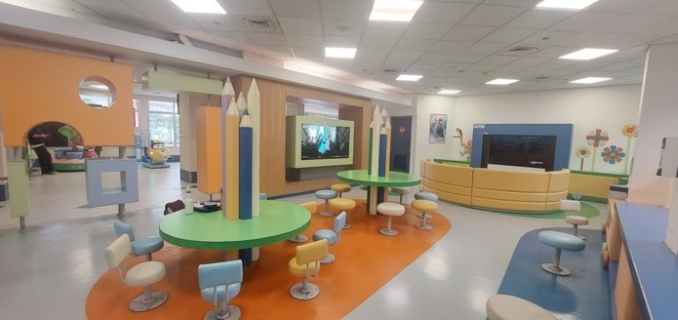
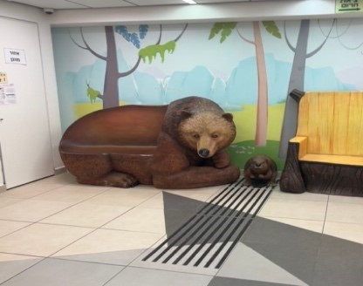
תמונה 1: מחלקת הילדים בברזילי תמונה 2: קומת הכניסה לבית החולים דנה

התמונות צולמו על ידי צוות הביקורת ב-13.12.22.

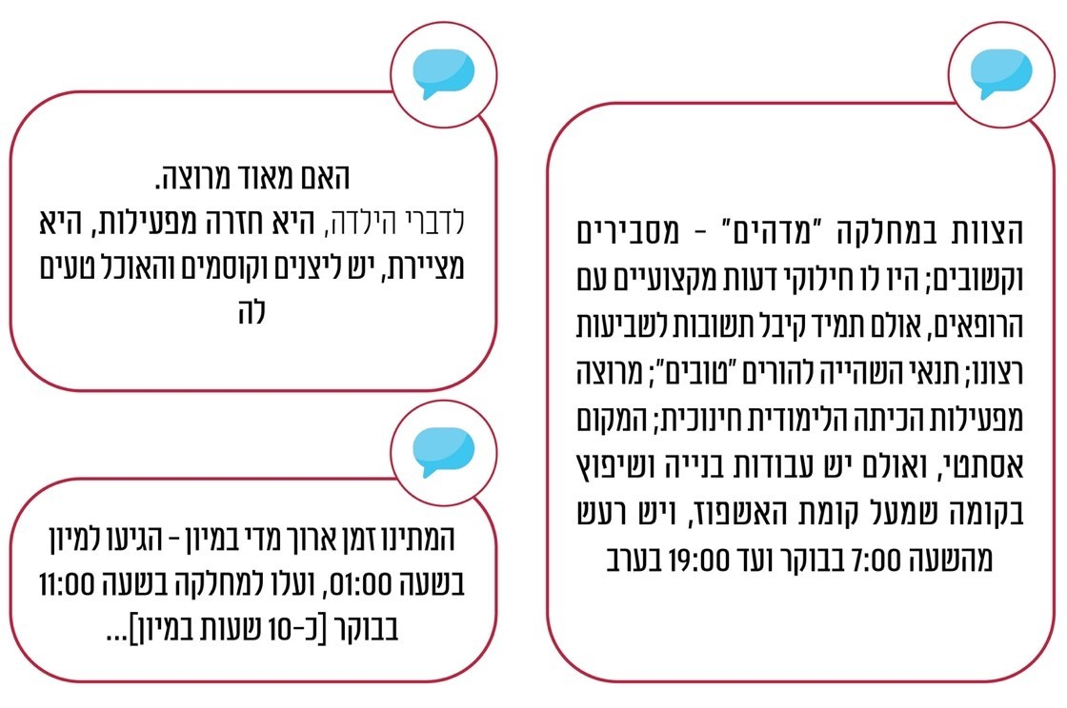
מדברי ההורים שנאמרו למבקר המדינה בעת הביקור:

סיכום
בביקור שקיימו מבקר המדינה, מנכ"ל משרד מבקר המדינה וצוותי הביקורת בבית החולים לילדים איכילוב-דנה ובברזילי באשקלון העלו המנהלים והצוותים הרפואיים והסיעודיים נושאים מהותיים שבהם עסקה ביקורת המדינה בדוחות שונים, ובהם החוסר בתוכנית רב-שנתית המפרטת את המיטות הנדרשות לאגפים השונים במערך האשפוז לרבות אגפי הילדים, שיעור התפוסה הרצוי בבתי החולים וחוסר משמעותי בכוח אדם רפואי, סיעודי ופרה-רפואי. בביקור הועלה פער במשאב נוסף - של מכשיר דימות PET-CT שנדרש לטיפול בחולים. משרד מבקר המדינה מציין כי ניכר שהצוותים הרפואיים, הסיעודיים והאחרים נוקטים מאמצים לשפר את חוויית האשפוז של ילדים ולהקל על משפחותיהם. גם ההורים ציינו את חוויית האשפוז החיובית במחלקות הילדים, אם כי הם הצביעו על זמני המתנה ממושכים במלר"ד ילדים. מומלץ כי משרד הבריאות, איכילוב-דנה וברזילי יבחנו את האמור בדוח זה ויתקנו את הנדרש.

אשפוז ילדים בבתי חולים - ביקור מבקר המדינה במרכז הרפואי תל אביב ע"ש סוראסקי (איכילוב) ובמרכז הרפואי
ברזילי באשקלון

מבוא
ב-13.12.22 (להלן גם - יום הביקור) ביקרו מבקר המדינה, מנכ"ל משרד מבקר המדינה ושני צוותי ביקורת בבית החולים (להלן גם - ביה"ח) דנה דואק לילדים במרכז הרפואי ת"א ע"ש סוראסקי (להלן - איכילוב-דנה או דנה) ובמרכז הרפואי ברזילי באשקלון (להלן - ברזילי). הביקורים נערכו בשני בתי החולים במקביל והתקיימו במסגרת הביקורת שערך, באותה העת, משרד מבקר המדינה במשרד הבריאות ובבתי החולים הכלליים בנושא אשפוז ילדים בבתי חולים.
הביקורים נערכו במתכונת של "ביקור בהתראה קצרה", וההודעה בדברם נמסרה להנהלת המרכזים הרפואיים ימים מועטים לפני מועד הביקור. במסגרת הביקורים סיירו הצוותים במחלקות הילדים שבבתי החולים: בחדרי האשפוז, בחללים המשותפים, ביחידות לטיפול נמרץ, במחלקה לרפואה דחופה (להלן - מלר"ד) ילדים, במחלקה ההמטואונקולוגית וכן בחדרים המשמשים ללמידת הילדים. במהלך הביקורים נסקרו תנאי האשפוז והתשתיות במחלקות וכן התקיימו שיחות עם ההורים וילדיהם המאושפזים כדי לעמוד על מהלך האשפוז ותנאיו, כפי שהם חוו אותם. כן נפגשו הצוותים עם הנהלות בתיה"ח, עם הצוותים הרפואיים והסיעודיים ועם הצוותים הפָּרה-רפואיים - עובדת סוציאלית ומורים.

תכנון מערך אשפוז הילדים בבתי החולים והמצב בפועל

תמונת המצב של האשפוז במחלקות הילדים

מבנה המחלקות

ברזילי
בביה"ח הממשלתי ברזילי יש אגף ילדים המורכב ממחלקת ילדים, מיון ילדים, יחידת טיפול נמרץ ילדים (פגייה), יחידת אשפוז יום ילדים, מחלקת יילודים, טיפול נמרץ ביילוד ומרפאות ילדים. מחלקת הילדים של ביה"ח נמצאת במבנה חדיש ויפה, המעוטר בציורים מעולם הילדות. המבנה נבנה בסיוע כספי תרומה ואוכלס ב-2019. אגף הילדים ממוגן באופן חלקי - מחלקת הילדים, הפגייה, יחידת אשפוז יום ילדים ומרפאות הילדים אינן ממוגנות. במחלקת הילדים יש חדר המשמש ככיתת לימודים (ראו להלן).
ביה"ח נמצא בעיר אשקלון ומשרת כ-500,000 תושבים של האזור, הכולל את אשדוד מצפון לו, שדרות מדרום לו, קריית גת וקריית מלאכי במזרח, אשקלון במערב ויישובים נוספים המתוחמים באזור.

תמונה 1: מחלקת הילדים בברזילי
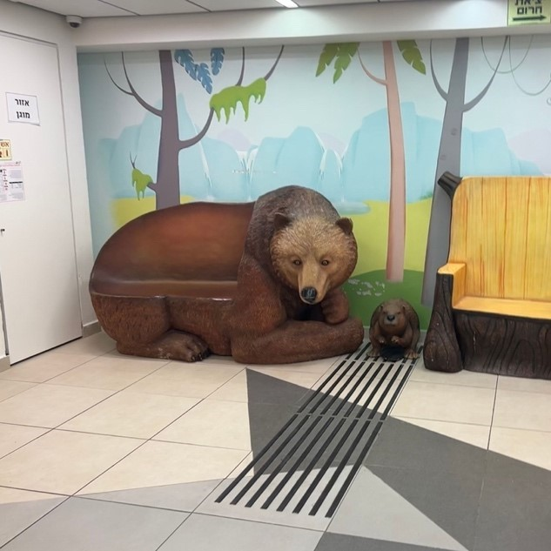
התמונה צולמה על ידי צוות הביקורת ב-13.12.22.

איכילוב-דנה
מבנה ביה"ח דנה לילדים הוקם בשנת 1992. המבנה נמצא במתחם של המרכז הרפואי איכילוב, ומשמש כבית חולים נפרד עבור ילדים מגיל הינקות ועד לגיל בגרות (18 שנים). בכניסה לבית החולים יש מתקני משחק לילדים, וקירות המחלקות מעוטרים בציורים מעולם הילדות. החדרים מקושטים בציורים צבעוניים ועליזים. כחלק מהתפיסה השמה דגש על קשר ידידותי עם הילדים המאושפזים, וכן כדי להפחית את חרדותיהם, חלק מהצוות המטפל בילדים בלבוש רגיל. בביה"ח יש סימולטור טיסה שבו הילדים משחקים. הוא נבנה בסיוע כספי תרומה ומופעל פעם בשבוע על ידי צוותים מחיל האוויר המגיעים לשחק עם הילדים המאושפזים. במחלקות האשפוז יש מרחב לימוד, אזור לפעילות הילדים עם שולחנות מתאימים וכן מטבחון להורים.

תמונה 2: קומת הכניסה לבית החולים דנה
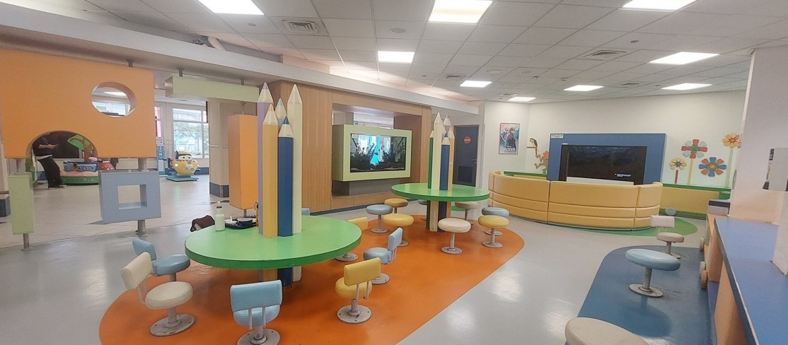
התמונה צולמה על ידי צוות הביקורת ב-13.12.22.

תמונה 3: סימולטור טיסה לילדים
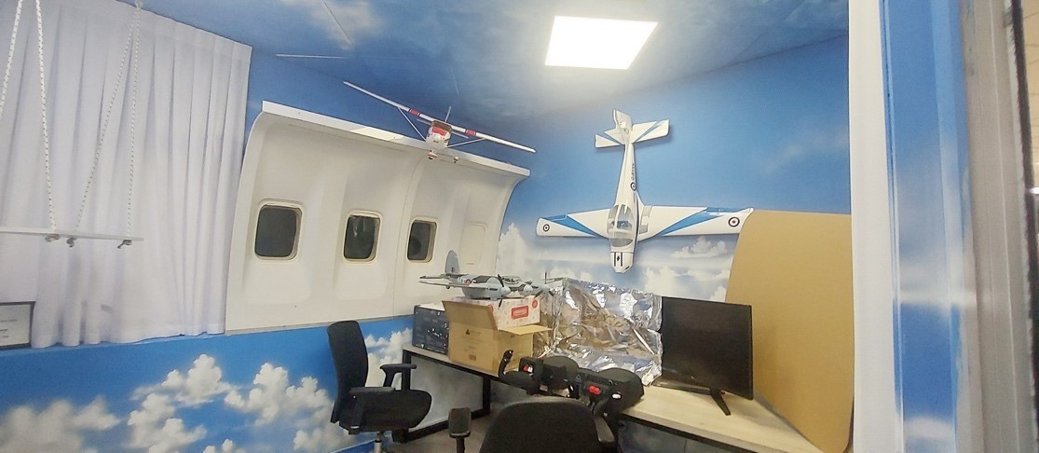
התמונה צולמה על ידי צוות הביקורת ב-13.12.22.

תפוסת המיטות במחלקות הילדים

רישיונות (תקן) למספר המיטות ושיעור התפוסה במחלקת הילדים

ברזילי
לפי תעודת הרישום של בית החולים, באגף הילדים בברזילי יש 48 מיטות (מחלקת ילדים, טיפול נמרץ, כירורגייה ומלר"ד), התקן של מחלקת ילדים הוא 28 מיטות, וזהו גם מספרן בפועל. לפי נתוני משרד הבריאות, התפוסה במחלקה עמדה בשנת 2019 על 53% .
ביום הביקור מחלקת הילדים לא הייתה בתפוסה מלאה, והיו מאושפזים בה 23 ילדים (82%). ביחידת טיפול נמרץ ילדים, שהיא חלק מאגף הילדים, היו מאושפזים שישה ילדים והיא הייתה בתפוסה מלאה. בחלק מהחדרים במחלקת ילדים היו מאושפזים שני ילדים, בחלק - ילד אחד והיו גם חדרים ריקים. ממוצע משך האשפוז בביה"ח הוא יומיים.
מנהל ביה"ח הסביר שכשיש תפוסת יתר מוסיפים מיטה שלישית לחדר המיועד לשני חולים. עוד ציין כי לביה"ח חסרה מחלקת ילדים (פנימית) נוספת וכי בתוך שלוש שנים צפויה להתפתח תפוסת יתר במחלקת הילדים, וזאת בשל הגידול הצפוי בהיקף האוכלוסייה. למשל, רק באשקלון האוכלוסייה צפויה לגדול בתקופה זו לכ-200,000 נפש. לעומת זאת, למיטב ידיעתו, תקינת המיטות לא צפויה להשתנות או לגדול בהתאם לגידול הצפוי של האוכלוסייה.
מנהל ביה"ח ציין שלדעתו אופן חישוב תפוסת מחלקת אשפוז בביה"ח אינו מציג את התפוסה לאשורה: התפוסה מחושבת בכל יום בשעת חצות, אך הדבר אינו משקף את מספר הילדים שהמחלקה מטפלת בהם באותו יום, שכן בשעות היום יש ילדים חולים שצריכים להשתחרר, ומלבדם מתקבלים חולים חדשים. בנסיבות אלו נוצר עומס כבד במחלקה וקיימת מצוקת אשפוז.
משרד הבריאות מסר בתגובתו על ממצאי הביקורת במרץ 2023 (להלן - תגובת משרד הבריאות) כי בהתאם לדיווח השוטף מבית החולים, התפוסה במחלקת ילדים ב-13.12.22 הייתה כ-114% בממוצע במהלך שעות היממה, ובשעת חצות כ-104%. אשר לאופן חישוב התפוסה - המשרד ציין כי מדובר בחישוב המשקף את ממוצע התפוסה בתקופה שנמדדה, התפוסה הממוצעת בשעות היממה, במהלך החודש או במהלך השנה.

איכילוב-דנה
לפי תעודת הרישום של בית החולים, בדנה יש 86 מיטות (מחלקת ילדים, טיפול נמרץ, כירורגייה, אורתופדיה, המטואוקנולוגיה, שיקום ומלר"ד). התקן של מחלקת ילדים הוא 31 מיטות. בפועל אושפזו ביום הביקור 42 ילדים (11 מעל התקן) 37 במחלקת הילדים וחמישה ילדים אושפזו במחלקת לוויין - בכירורגייה ילדים.
לפי תעודת הרישום של בית החולים, התקן במחלקת המטואונקולוגיה ילדים הוא 10 מיטות. בפועל, ביום הביקור היו מאושפזים בה 21 ילדים, מהם שניים במסגרת תיירות מרפא מחו"ל וארבעה מהרשות הפלסטינית.
בחדרי האשפוז היו מאושפזים לרוב שני ילדים מטופלים. חלק מהחדרים המיועדים לשני ילדים משמשים חדרי בידוד לילדים החולים במחלות מידבקות. בשל כך, בכל חדר כזה ניתן לאשפז ילד אחד בלבד, אף שהחדר מיועד לשניים. לעיתים מאשפזים שני ילדים אם הם חולים באותה מחלה. המשמעות היא שלעיתים אף שהתפוסה היא של 85%, לא ניתן להכניס ילדים לאשפוז במחלקה.
מנהל דנה ציין כי מספר המחלקות והתקינה של ביה"ח לא השתנו מאז הקמתו על אף הגידול באוכלוסייה, והוא צופה שיעלה צורך להכפיל את מחלקת הילדים בתוך עשר שנים.
✰
עולה, כי על פי הסברי מנהל ביה"ח ברזילי ומנהל ביה"ח דנה, יש תקופות שבהן מחלקות הילדים נמצאות בתפוסת יתר (באיכילוב-דנה הייתה תפוסת יתר גם ביום הביקור - שש מיטות עודפות ביחס ל- 31 מיטות שבתקן); שניהם הצביעו על צורך בהרחבת מחלקות הילדים וזאת נוכח הגידול הצפוי באוכלוסייה שבתיה"ח אמורים לשרת אותה. אשר לאופן חישוב התפוסה טען מנהל בי"ח ברזילי כי אופן התחשיב לא מציג את תמונת התפוסה לאשורה כיוון שהשעה שבה מחושבת התפוסה (חצות) אינה משקפת את מספר כל הילדים שהמחלקה מטפלת בהם באותו יום - הן אלו שצריכים להשתחרר והן אלו שהתקבלו.
מומלץ שמשרד הבריאות יכין תוכנית רב-שנתית שתפרט את מספר מיטות האשפוז הנדרשות באגפי הילדים. בכלל זה מומלץ שהמשרד יתבסס בגיבוש התוכנית על איסוף נתונים מלא על המצב הקיים, על התחזית ארוכת הטווח לגידול הדמוגרפי לנוכח מאפיינים שונים של האוכלוסייה, לרבות הפיזור הגיאוגרפי שלה, על צפי התחלואה באוכלוסיית הילדים ועל מרכיבים נוספים כנדרש. על בסיס התוכנית שתיקבע מומלץ שהמשרד יגבש תוכנית תקצוב מתאימה.
משרד הבריאות מסר בתגובתו כי הוא שוקד על תכנית מיטות נוספת וכי הוא מקבל את הערת המבקר בנוגע להכנת תוכנית רב-שנתית.
עוד מומלץ שנוכח הטענה בנוגע לאופן שבו מחושב שיעור תפוסת המחלקות ישקול משרד הבריאות להציג, באופן עיתי, תפוסות חריגות או גבוהות במחלקות, שדורשות התייחסות מיוחדת כמו תפוסות חריגות הנובעות בשל צווארי בקבוק שנוצרים במצבים מסוימים, וכן יציג דרכים לצמצם או למנוע צווארי בקבוק כאלה.

יחידות ומחלקות ייעודיות לטיפול בילדים

יחידות לטיפול נמרץ ילדים

ברזילי
יחידת הטיפול הנמרץ בברזילי היא חלק מאגף הילדים. היחידה מרווחת ויש בה שש מיטות, וביום הביקור הייתה, כאמור, בתפוסה מלאה. צוין כי אם יש ילד הממתין למיטה פנויה ביחידה והיחידה בתפוסה מלאה, מנהל היחידה בודק אם יש בה ילד שניתן להעבירו למחלקת הילדים. בדרך כלל, הילד שיועבר יהיה בהשגחה מוגברת במחלקה. לעיתים בלית ברירה מעכבים במלר"ד את הילד הממתין למיטה. לעיתים רחוקות מעבירים את הילד לטיפול נמרץ בבי"ח אחר.
בין המיטות ביחידה מפריד וילון, וליד כל מיטה יש כורסה המיועדת להורה המלווה. נוסף על כך, יש ביחידה מלונית - מתחם מנוחה ולינה להורים ובו ארבעה חדרונים, חדר רחצה ומטבחון קטן.

תמונה 4: עמדה ביחידה לטיפול נמרץ ילדים
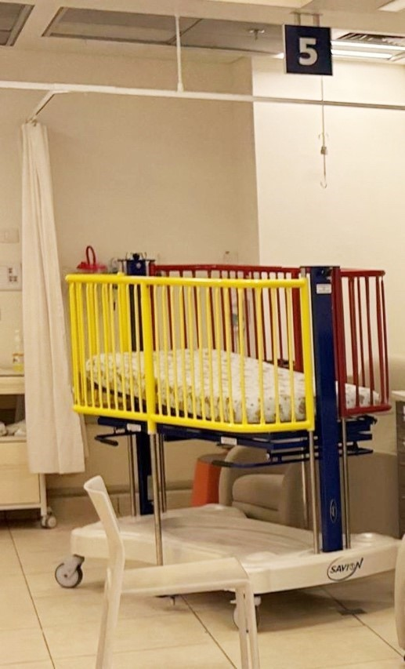
התמונה צולמה על ידי צוות הביקורת ב-13.12.22.
רופא מומחה בטיפול נמרץ ילדים: ליחידה יש רופא מומחה אחד בטיפול נמרץ ילדים, והוא ליווה את צוות הביקורת בביקור. הוא ציין שהוא הרופא הבכיר היחיד ביחידה; יש ליחידה משרת תקן נוספת, אך לא הצליחו לאיישה. כשהרופא הבכיר לא נמצא, יש במשמרת רופא תורן בכיר וכן מתמחים וכונן.
נמסר בסיור שכשהרופא המומחה של היחידה נעדר לחופשה של 15 ימים, בכמחצית מהזמן המחלקה "הושבתה".
כמו כן, הרופא המומחה הצביע על חוסר במכשיר אולטרסאונד עם אקו לב ייעודי שנחוץ לטיפול נמרץ ילדים ועל חוסר במכשיר מיוחד למדידת רמות של חמצן ופחמן דו-חמצני שמאפשר בדיקה לא פולשנית ומונע את הצורך לדקור את הילדים (להלן - מכשיר מדידה).
עוד עלה מהביקור שלעיתים מגיעה היחידה לטיפול נמרץ ילדים למצב של תפוסת יתר המצריכה העברה של ילדים ממנה למחלקת הילדים, שנכון לעת העברה פחות מתאימה למצבם.
מומלץ שמשרד הבריאות יבחן אם מספר המיטות בתקן יחידת טיפול נמרץ ילדים בברזילי מתאים לצורך בפועל. מומלץ עוד שביה"ח יבדוק את הצורך במכשיר אולטרסאונד ייעודי ליחידה ובמכשיר מדידה, שיכול להקל על הילדים המאושפזים. כן מומלץ שהמשרד יפעל בכלים העומדים לרשותו כדי לסייע באיוש התקן החסר בביה"ח ברופא טיפול נמרץ.

מחלקה לרפואה דחופה ילדים - מלר"ד (חדר מיון)

ברזילי
ביום הביקור לא נצפה עומס במלר"ד. על פי הסברי ביה"ח, על פי רוב יש כ-50 פניות למלר"ד ביום. ביום הביקור היו 61 פניות, ובדרך כלל מספרן גדל לקראת החורף .
במלר"ד יש שמונה מיטות, שני רופאים מומחים והוא כולל גם חדר טראומה עם שתי מיטות, חדר שהייה וכן חדר המתנה קטן ובו משחקי ילדים וטלוויזיה. בתקופת הקורונה החדר הוסב לטובת חולי קורונה, והכוונה שיחזור לשמש חדר המתנה לילדים.

איכילוב-דנה
ביום הביקור לא נצפה עומס במלר"ד. לכל ילד יש עמדה נפרדת ובה מיטה. המלר"ד כולל חדר טראומה ובו מיטת טיפול אחת.
סגן מנהל המלר"ד ציין כי אם אין רופא מומחה במלר"ד המוסמך להחליט על שחרור הילד או אשפוזו, ייעשה הדבר ע"י כונן שיגיע למלר"ד או בשיחה טלפונית בינו לבין הרופא המטפל.
מנהל דנה ציין שכשמלר"ד ילדים עמוס מאוד ויש בו תפוסת יתר בודקים, בהתייעצות עם רופאי מחלקת הילדים, אם ניתן לשחרר את הילד מהמלר"ד ולא לאשפזו, אף שאם היה מקום במחלקה הילד אמור היה להישאר לאשפוז.

תמונה 5: עמדת טיפול במלר"ד ילדים איכילוב-דנה
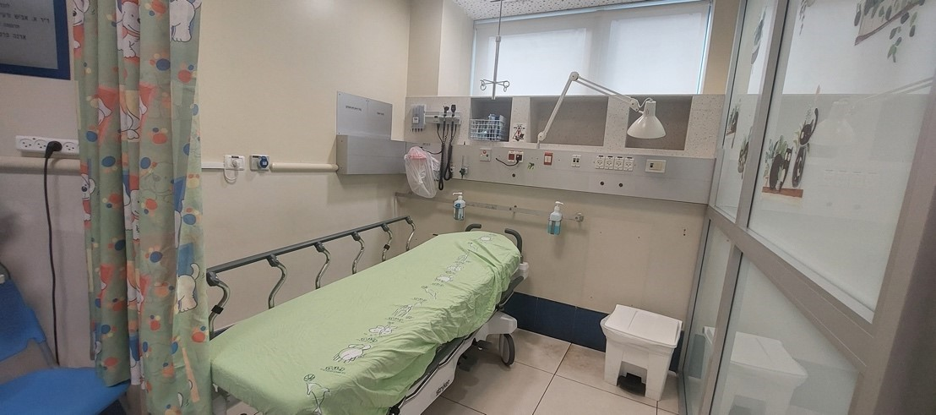
התמונה צולמה על ידי צוות הביקורת ב-13.12.22.

מחלקות כירורגייה ילדים

זמני ההמתנה לניתוחים שכיחים

ברזילי
ביום הביקור היה במחלקת ילדים ילד שהמתין לניתוח בקע. הורי הילד ציינו שחיכו שבוע לניתוח (בביתם), וביה"ח התקשר כדי לתאם את הקדמת התור. לאחר הניתוח ובהנחה שיעבור בהצלחה, הילד צפוי להשתחרר לביתו עוד באותו היום. הורי הילד ציינו שכשנתיים קודם לכן, בשנת 2020, הם שהו במחלקה עם ילד אחר והטיפול היה מצוין: "הצוות מאוד מוצלח".

בריאות הנפש ושיקום ילדים

ברזילי
בריאות הנפש: לביה"ח אין מחלקת אשפוז פסיכיאטרי לילדים, אך יש מחלקה לאשפוז יום עם 18 עמדות, שאליה מגיעים ילדים לטיפולים.
שיקום ילדים: נמסר בביקור כי ביה"ח בונה מרכז לשיקום, אולם לא יהיו בו מיטות לילדים.
מנהל ביה"ח ציין כי זמן ההמתנה לטיפולים נפשיים לילדים ארוך מאוד ועומד על חודשים ארוכים. לכן מי שידו משגת פונה לרפואה פרטית, ואחרים נאלצים להמתין. כמו כן קיימת בעיה כלל-ארצית ביכולת המענה האשפוזי לילדים הסובלים מהפרעות אכילה. באשר לשיקום ילדים הוא ציין כי המענה מצומצם מאוד - הוא ניתן באמצעות ביה"ח אלי"ן, שהוא בי"ח ציבורי; המרכז הרפואי לשיקום לוינשטיין של הכללית; מחלקת שיקום בשיבא-ספרא; והכפר השיקומי "עדי נגב - נחלת ערן" שבנגב.
יצוין כי בדוח קודם של מבקר המדינה על "הטיפול בהפרעות אכילה" צוין כי, ההמתנה לאשפוז במחלקה הייעודית לטיפול בהפרעות אכילה של נערות נמשכת בין חודשיים לארבעה חודשים, ובינתיים נאלצות הנערות להמתין לאשפוז בבתיהן תוך כדי הידרדרות במצבן, או להתאשפז במחלקות אחרות שאינן מתאימות לטיפול בהפרעות אכילה. מבקר המדינה המליץ אז למשרד הבריאות לבצע עבודת מטה להערכת צורכי האשפוז הייעודי ולמנוע תורי המתנה.
בביקור בברזילי נמסר כי הבעיה של מענה אשפוזי עדיין לא נפתרה. נוסף על כך נמסר כי המענה השיקומי לילדים מצומצם מאוד.
✰
משרד הבריאות מסר בתגובתו כי באוקטובר 2022 החלו לפעול 23 מיטות אשפוז נוספות בהפרעות אכילה בכמה בתי"ח בארץ (מעייני הישועה, שמיר, זיו ושיבא), וכי יש דרישה להרחבה נוספת של מיטות אשפוז כאלו לשנים הקרובות.
מומלץ שמשרד הבריאות יבחן את הצרכים הלאומיים בנוגע למיטות האשפוז בתחום הפרעות אכילה - כמה מיטות נדרשות, מהו מצאי המיטות - ויכין תוכנית מתאימה שתיתן לכך מענה, הן במרכזים הרפואיים הקיימים והן במוסדות ייעודיים. אשר לשיקום, מומלץ שמשרד הבריאות יבחן את הצרכים הלאומיים בתחום מיטות האשפוז בשיקום לילדים - כמה מיטות שיקום נדרשות לעומת מצאי המיטות, לרבות אלה הנמצאות בבנייה - הן במרכזים הרפואיים הקיימים והן במוסדות ייעודיים.

נושאים נוספים שעלו בביקור

ברזילי
נמסר שלביה"ח יש מכשיר תהודה מגנטית (MRI) אחד, והוא נמצא בשימוש כל שעות היממה. ביה"ח מעסיק 14 מרדימים בוגרי חו"ל. היות שבדיקתMRI ילדים נעשית ככלל בהרדמה ובשל חוסר ניכר ברופאים מרדימים (תחום שהוגדר כמקצוע במצוקה), התורים לבדיקה זו ארוכים מאוד. לגבי מכשיר דימות נוסף - ביה"ח יכול לרכוש ממקורותיו (בעיקר תרומות) מכשיר PET-CT, אולם משרד הבריאות אינו נותן לו רישיון להפעיל מכשיר מסוג זה. המשמעות היא עיכוב בגילוי גידולים סרטניים. משכך, יש מטופלים, כולל ילדים, הנוסעים למרכז כדי לעשות את הבדיקה.
משרד הבריאות מסר בתגובתו כי זמן ההמתנה הארוך לבדיקות ה-MRI לילדים בברזילי נובע מכך שבדיקתם נעשית בהרדמה ובשל החוסר ברופאים מרדימים. בנוגע למכשיר PET-CT ציין המשרד כי נדרש לשם כך רישיון כמכשיר מיוחד, דבר שנכון למועד הביקורת אינו אפשרי בעקבות הגבלה ארצית בכמות של מכשירים כאלה לפי תקנות בריאות העם.

איכילוב-דנה
נמסר כי מחלקות הילדים אינן ממוגנות מפני ירי של טילים ורקטות. ביה"ח מתכנן לבנות בניין חדש, שיהיה ממוגן. רק חלק מהמחלקה לטיפול מיוחד ביילוד (פגים) מצוי במבנה ממוגן.
משרד הבריאות מסר בתגובתו כי למשרד יש תוכנית להרחבת מלר"ד ילדים איכילוב-דנה וכי על פי התכנון מרתפי המלר"ד יאפשרו אשפוז מוגן. פרק הזמן הנדרש לבינוי ההרחבה הוא שנתיים, אך זאת כפוף לקבלת ההיתרים הנדרשים.
מנהל המרכז הרפואי ציין כי, כבי"ח ייעודי לילדים נכון שיהיה לדנה מערך עצמאי ייעודי הכולל אמצעי טיפול לילדים כגון: מערך דימות, חדר צנתור, חדרי ניתוח ומערך הרדמה. הוא גם צופה צורך בהכפלה של מחלקת הילדים תוך עשר שנים ולכן נזקק למחלקת כירורגייה ילדים נוספת.
עולה מעמדת מנהל המרכז הרפואי כי נכון שביה"ח דנה לילדים יתפקד עצמאית בכל הנוגע למערך הרפואי המשלים - דימות, צנתור, ניתוחים והרדמה; מערך כזה יותאם למאפייני הילדים ולצורכיהם הייחודיים, וייתר את הצורך בקבלת שירותים אלו במסגרת הכללית של המרכז הרפואי.
מומלץ שמשרד הבריאות ישקול את עמדת מנהל המרכז הרפואי - היתרונות והחסרונות, העלות והתועלת, של חיזוק אי-התלות של ביה"ח דנה במרכז הרפואי.

שמירה על שגרת לימודים בזמן האשפוז

ברזילי
במחלקת הילדים יש חדר המשמש כיתת לימוד. החדר צבעוני מאוד וכולל ציוד וחומרים המתאימים ללמידה ומשחק - ספרים, חוברות עבודה, צבעים, כלי כתיבה ועוד. ביום הביקור היו בכיתה שתי מורות ובת שירות לאומי, ושהו בה שלושה ילדים בגילים שונים. כן יש מרפסת רחבה עם מתקני משחקים.
ילד בן 10 המאושפז במחלקה ושהה בכיתה בזמן הביקור סיפר לצוות הביקורת:
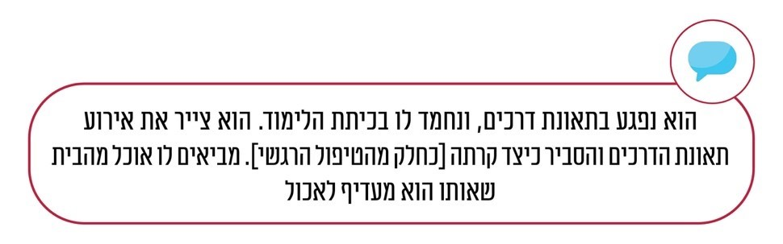
צוות ביה"ס ציין שהוא מקבל בכל יום את רשימת הילדים המאושפזים במחלקה כדי לתכננן עבורם את יום הלמידה. לדבריהם, הצוות כולל גננת ומורים מקצועיים, חלקם דוברי אמהרית וערבית. הצוות עובד גם עם ילדים המרותקים למיטתם במחלקה וגם עם ילדים החולים במחלה כרונית ומגיעים לביה"ח לשעות ספורות. הצוות מיומן להכין את הילדים לקראת פרוצדורות כמו ניתוחים. כל המורים בצוות הם מורים לחינוך מיוחד, ולכן הלימודים מתקיימים בהתאם לימי הלימוד בחינוך המיוחד, הן מבחינת שעות הלימוד והן מבחינת ימי החופשה. הצוות הוכשר בתוכנית להיות "מומחה לעולמו הבריא של הילד החולה". קיים ממשק מול ביה"ס שבו לומד הילד כדי לתווך לביה"ס את מצבו של הילד. אם ההורים מתנגדים לשתף את ביה"ס במחלת הילד, הצוות מסביר להורים את המשמעות והחשיבות של שיתוף ביה"ס בדבר מחלת הילד, לכל הפחות במידה המינימלית הנחוצה.
צוין בביקור כי חסר מורה מקצועי להכנה לבחינת הבגרות במתמטיקה.
משרד החינוך מסר בתגובתו על ממצאי הביקורת בפברואר 2023 (להלן - תגובת משרד החינוך) כי קיים קושי לאייש את המשרה. במקרים מסוג זה צוות המורים בביה"ח נעזר במורים מבית הספר של הילד.

איכילוב-דנה
מרחב הלמידה של מחלקת הילדים צבעוני מאוד וכולל שולחנות לפעילות וכן ציוד וחומרים המתאימים ללמידה ומשחק - ספרים, חוברות עבודה, צבעים, כלי כתיבה ועוד. יש גם מטבחון המיועד להורים וחדר הנקה. בצוות החינוכי גם דוברי ערבית. חלק מאנשי הצוות מגיעים מרקע של חינוך מיוחד, וחלקם בעלי הכשרה להכין את הילדים לבחינות הבגרות.

תמונה 6: מרחב הלמידה בביה"ח איכילוב-דנה
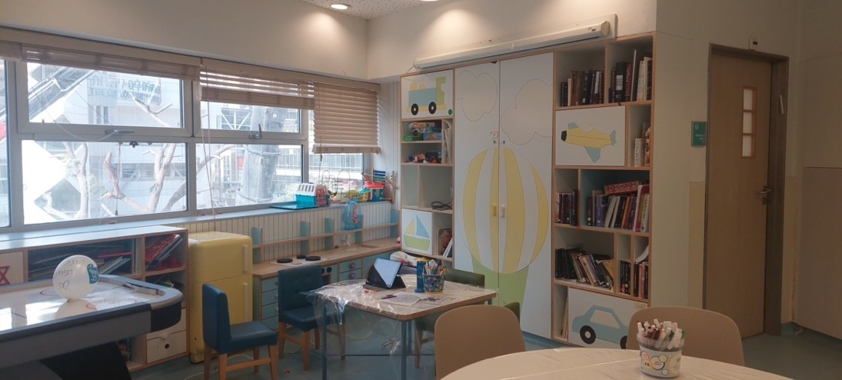
התמונה צולמה על ידי צוות הביקורת ב-13.12.22.
הצוות החינוכי הסביר שהפעילות החינוכית והלימודית במחלקה דורשת יצירתיות והתאמה לצרכים המגוונים של הילדים ולמצבם. ניתן דגש גם על הפן הרגשי, ובמסגרת זו גם מעבירים לילד המאושפז מידע על הפרוצדורות הרפואיות שהוא אמור לעבור.
במסגרת השמירה על שגרת הלימודים, הילדים משלימים את הלימודים שהם מחסירים בבית הספר בשל אשפוזם. הדבר נוגע בעיקר לילדים המאושפזים במחלקה ההמטואונקולוגית, שבה בדרך כלל האשפוז הוא לתקופות ארוכות. הצוות מיומן להכין את הילדים לקראת פרוצדורות כמו ניתוחים, בדיקות דם והדמיה, והוא גם מדריך בענייני היגיינה ובליעת תרופות. הצוות מעביר להורים חומרי לימוד והדרכה לטלפון הנייד או למחשב.
הצוות הדגיש כי יש בעיה בגיוס בנות ובני שירות לאומי להתנדב במחלקה.
מנהל בית החולים דנה ציין כי קיים פער בין תקן הצוות החינוכי לבין הצורך בפועל. התקן נקבע בהתאם לתקן המיטות בתעודת הרישום של ביה"ח, אולם בפועל כאמור מאושפזים בו תמיד יותר ילדים.
✰
משרד מבקר המדינה מציין לחיוב שהן בברזילי והן בדנה נעשות פעולות חשובות לשמירה על שגרת הלימודים של הילדים בזמן אשפוזם וזאת נוסף על תמיכה רגשית שניתן לה דגש ותיווך לילדים של המידע הרפואי שראוי להעביר להם. ראויה לציון גם ההתאמה המגזרית והשפתית של הצוות החינוכי.
מומלץ שמשרד החינוך יבחן מעת לעת שאין חוסר במורים בברזילי במקצועות מסוימים. לצד זאת מומלץ למשרד החינוך לבחון אפשרות לשילוב של מתכונת למידה מרחוק בתחומים ובמצבים שיימצאו כאפשריים, כך שניתן יהיה לתת מענה לחוסר במורים, במיוחד מורים מקצועיים. עוד מומלץ לבתיה"ח ולמשרד הבריאות לפעול מול משרדי החינוך ורשות השירות הלאומי-אזרחי כדי לבחון דרכים לעידוד ההתנדבות לבתיה"ח במסגרת השירות הלאומי.
משרד החינוך מסר בתגובתו כי במרכזים החינוכיים בבתי החולים מתקיימת למידה מרחוק בשיתוף מוסדות בקהילה כאשר הדבר נדרש ומתאפשר - הכנות לבגרויות, שיעורים פרטניים, השתתפות בלמידה כיתתית, שיתוף חומרי למידה ואף השתתפות בטקסים ואירועי בי"ס בזום, זאת בכפוף להסכמת הורים, מסוגלות התלמיד המאושפז והסכמתו, וכן קיומה של תשתית טכנולוגית מאפשרת בביה"ח ובקהילה. אשר לעידוד התנדבות - המשרד מקבל את המלצת המבקר ויהדק את הקשר עם הגורמים הרלוונטיים.

חוויית המטופל ומלוויו - לינה, מלונאות, טיפול וקבלת מידע

ברזילי
במסגרת הביקור שוחחו הצוותים עם הורי ילדים המאושפזים במחלקת הילדים וגם עם ילדים מאושפזים. להלן כמה מדברי ההורים:
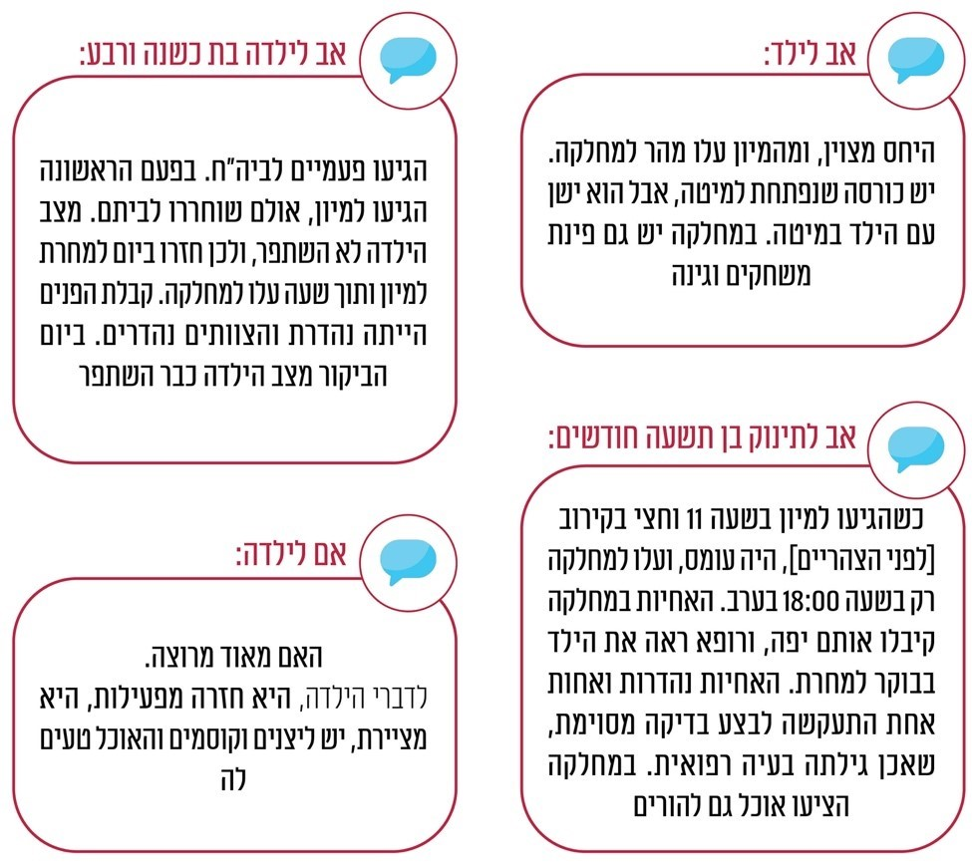

תמונה 7: מבקר המדינה משוחח עם ילדה המאושפזת במחלקת
ילדים בברזילי
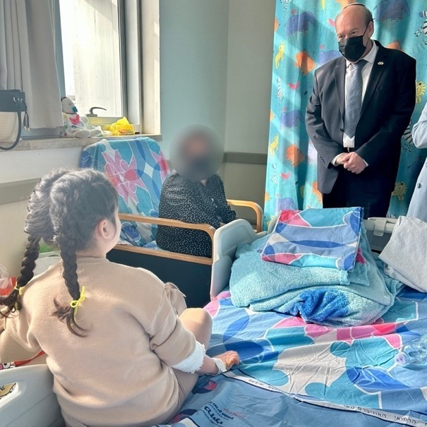
התמונה צולמה על ידי צוות הביקורת ב-13.12.22.
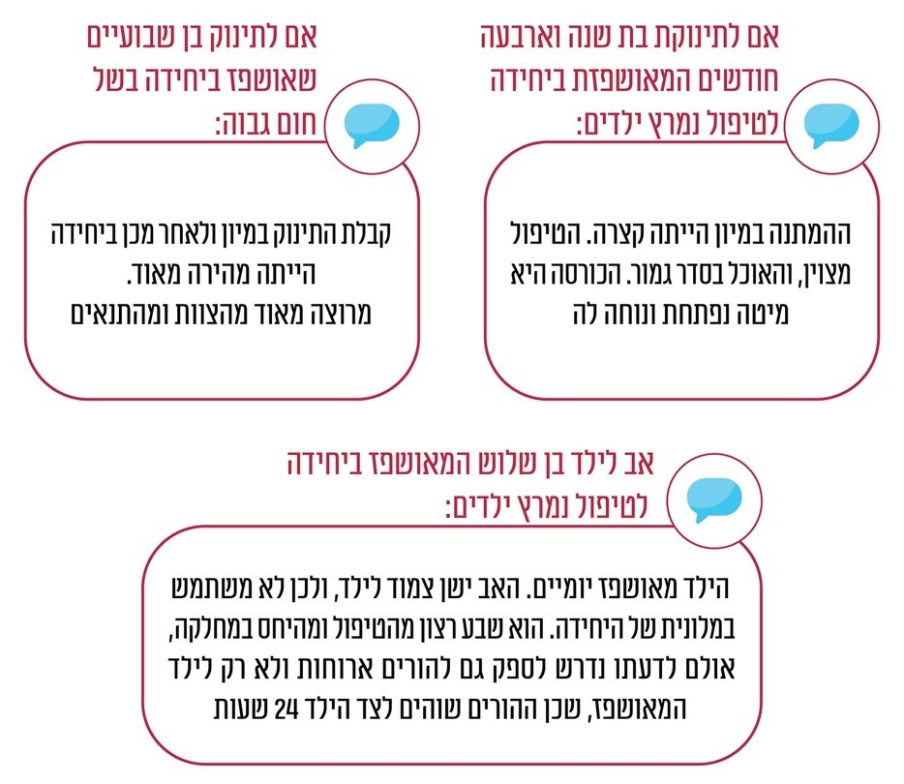

מבקר המדינה מציין לחיוב כי ניכר שההורים שבעי רצון מהיחס שזכו לו מהצוות הרפואי בברזילי ובמיוחד מהצוות הסיעודי, וכן מהתנאים במחלקת הילדים וביחידה לטיפול נמרץ ילדים שבביה"ח ברזילי. עם זאת, מומלץ לביה"ח לבחון את זמן ההמתנה הממושך במלר"ד ילדים כשלא נדרש אשפוז מיידי ביחידת טיפול נמרץ ילדים. כן מומלץ שיבחן את סוגיית הארוחות להורים ביחידה.

איכילוב-דנה
כדי לשפר את תנאי השהות במחלקה ולהקל על הילדים וההורים, מספקים לכל אחת ואחד מהילדים המאושפזים ערכה הכוללת תיק קטן ובו מוצרי טואלטיקה (משחת שיניים, מברשת שיניים, מגבונים וכו'). כמו כן, הילדים מקבלים מתנה על פי בחירתם (משחק, ספר וכו'), ומסופק להם אוכל מותאם לילדים. לעיתים מחלקים להם קרטיבים, והם גם זוכים לביקורים של ליצנים רפואיים.
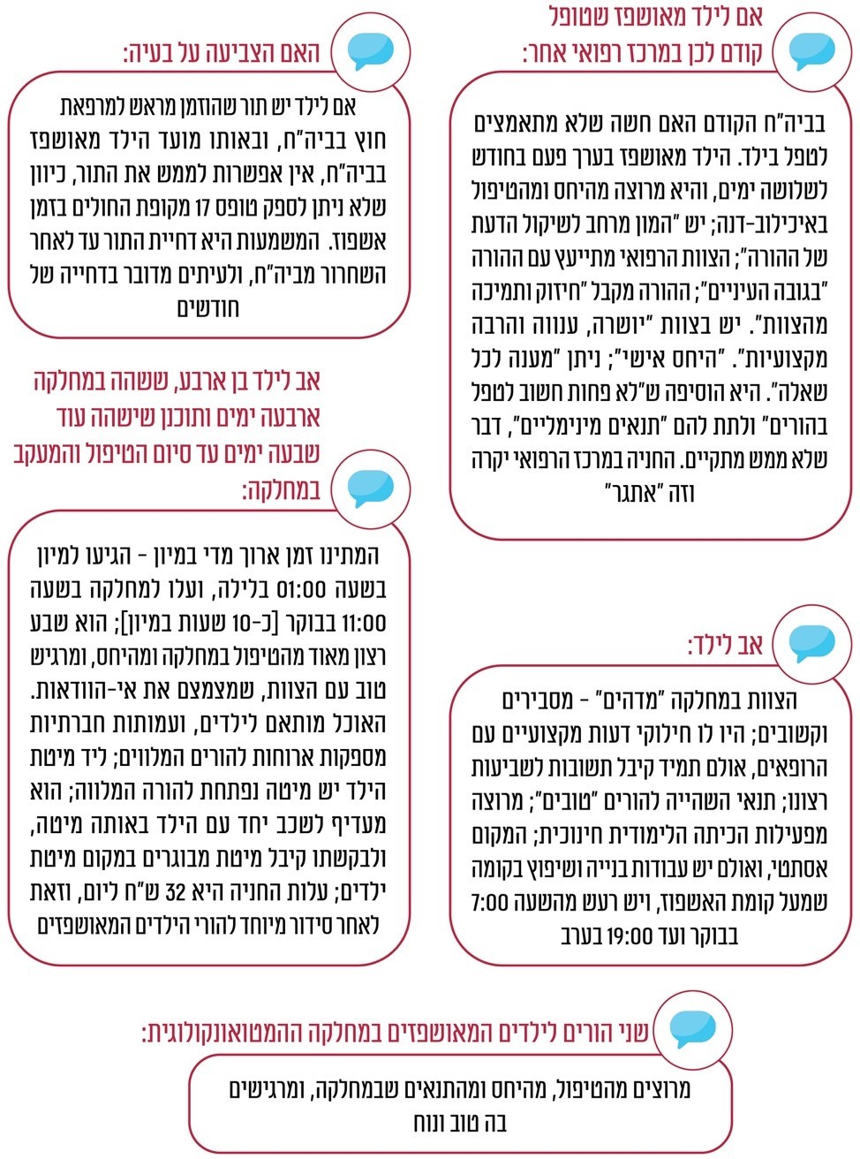

מבקר המדינה מציין לחיוב כי ניכר שההורים שבעי רצון מהיחס שקיבלו מהצוות הרפואי באיכילוב-דנה, הן מהצוות הרפואי והן מהצוות הסיעודי. עם זאת, מומלץ לביה"ח לבחון את זמן ההמתנה הממושך במלר"ד ילדים אם לא נדרש אשפוז מיידי ביחידת טיפול נמרץ ילדים, וכן מומלץ שיבחן את סוגיית עלות החניה בביה"ח להורים שילדם מאושפז. מומלץ עוד שהמשרד, קופות החולים ובתי החולים יבחנו אם ניתן לאפשר ביקור במרפאות החוץ במהלך האשפוז כדי להקל על החולים.

כוח אדם לטיפול בילדים - רופאים, אחיות וצוות פָּרה-רפואי

רופאים מומחים ו"מומחי-על" ברפואת ילדים

ברזילי
במפגש שקיים מבקר המדינה וצוותיו עם הצוותים בברזילי ציין מנהל ביה"ח שבמחלקת הילדים יש 20 מתמחים, שמונה מהם על חשבון תקני ביה"ח ו-12 על חשבון תקנים שמממנות קופות החולים. הוא הוסיף כי ביה"ח לא מצליח לגייס רופאי ילדים מומחים וכי תוכנית התמרוץ לרופאים שישתלבו בפריפריה הופסקה. בדרום הארץ רבים מהרופאים המטפלים בילדים אינם רופאי ילדים מומחים. במקרה הטוב הם רופאי משפחה, ואם לא, אלו רופאים כלליים שלא עברו התמחות (ואז החותמת במסמכים הרפואיים תהיה "מרפאת ילדים"). ההערכה היא שבשל כך יש פניות מרובות יותר למלר"ד ילדים.
מתמחה במחלקת הילדים שנמצא לקראת סוף תקופת ההתמחות הצביע על המחסור במתמחים והעומס שנוצר בעקבות כך, לרבות שבע-שמונה משמרות בחודש של 26 שעות. הוא ציין שהוא מועסק על חשבון תקן קופת חולים וצפוי לשוב לקהילה ולעבוד במרפאה קהילתית. הוא הצביע על כך שמאז שנת 2020 חלה עלייה במספר הפונים למלר"ד ילדים ולאשפוז במחלקת הילדים, וזאת לאורך כל השנה ולא רק בתקופת החורף. לדעתו, צריך לשפר את התקינה למתמחים במחלקות הילדים. הוא גם ציין שלהערכתו קיצור התורנויות למשך זמן של פחות מ-26 שעות עלול להחמיר את המצב, שכן מספר התורנויות לא יפחת, והפתרון הוא תוספת של מתמחים.
מנהל ביה"ח ציין שכדי להתמודד עם מצוקה זו נחתם הסכם עם הפקולטה לרפואה בקטוביץ', פולין, שבה לומדים 40 סטודנטים, רובם ישראלים. סטודנטים אלו מבצעים את ההתנסות הקלינית בברזילי וכך רוכשים ידע מקצועי ברמה גבוהה ובאיכות המתאימה להכשרה הניתנת בארץ.
הצוות הרפואי ציין שכל המתמחים בברזילי אינם בוגרי הפקולטות לרפואה בארץ אלא בוגרי פקולטות בחו"ל. אחד הרופאים הציע שהתמחות במרכז הארץ תחייב תקופת התמחות גם בבי"ח פריפריאלי כמו ברזילי.
בכל הנוגע לפעילות האקדמית צוין במפגש כי לברזילי יש 14 תקנים אקדמיים. ביה"ח מסונף לאוניברסיטת בן גוריון, ואולם, ההקצאות למחקר שמוענקות לו נמוכות בהרבה מאלו המוקצות לביה"ח סורוקה, והתחושה היא שברזילי הוא "בן חורג" באוניברסיטה. לביה"ח חסר תקן להכשרת רופאים.
אשר לרופאים בעלי "מומחיות-על", צוין במפגש כי במשך שנים לא היה בביה"ח נוירולוג ילדים, והשירות ל-500,000 הילדים שביה"ח משרת ניתן בבתי"ח אחרים, למשל במקרים של פרכוס ילדים. רק בשנת 2019 הצטרף לביה"ח נוירולוג ילדים, והוא משמש גם מנהל אשפוז יום ילדים. נוסף על כך, יש בביה"ח רופאת ריאות אחת המומחית בתחום ילדים. מנהל ביה"ח ציין כי יש לו קושי לגייס רופאים מומחים, מכיוון שאלו אינם מעוניינים לעבוד בפריפריה וכי בכל תחום יש רק רופא מומחה אחד.

איכילוב-דנה
הנהלת ביה"ח ציינה כי תקינת הרופאים אמורה להיות מוסדרת על פי הסכם גולדברג, ואולם היא ישנה וארכאית - התקינה נקבעה לפי מספר המיטות בתעודת הרישום של בית החולים, אך בפועל יש יותר מיטות ויותר רופאים.
אחת הדרכים להתמודד עם הפערים הללו נובעת ממעמד בית החולים כבי"ח עירוני-ממשלתי. לביה"ח דנה יש הסכמים עם עיריית ת"א-יפו, ולפיהם רופא העובד במחלקת הילדים של ביה"ח עובד נוסף על כך בתחנות טיפות חלב שמפעילה העירייה, וזאת במימון העירייה.
שתי דרכים נוספות ננקטות מול קופות החולים: לביה"ח הסכמים עם הקופות ולפיהם הקופות מממנות את משרת התקן העודפת של הרופא המועסק בדנה, ובסיום ההתמחות הרופא עובר לעבוד בקופה - בקהילה. כמו כן, יש רופאים מומחים מדנה העובדים גם במרפאות בקהילה (במרפאות קופות החולים), ותמורת עבודתם זו משלמת הקופה לדנה. התשלום מאפשר העסקת רופאים מתמחים נוספים בדנה.
סוגיית המחסור ברופאים מומחים בכלל וברפואת ילדים בפרט, לרבות המחסור ברופאים בעלי "מומחיות על", מצויה על שולחן משרד הבריאות זה שנים ואף הועלתה בדוח של מבקר המדינה לפני כ-14 שנים. בביקור בברזילי הוצג הקושי המתמשך בגיוס מתמחים ורופאים מומחים ברפואת ילדים ובמיוחד הקושי הקיים לגיוס שכזה בפריפריה. כפי שצוין בביקור, בשל המחסור ברופאי ילדים מומחים רבים מהרופאים המטפלים בילדים בדרום הארץ אינם רופאי ילדים מומחים אלא רופאי משפחה או רופאים כלליים שלא עברו התמחות. בביקור בדנה עלה שהם מתגברים על תקינת הרופאים, החסרה ושאינה מתאימה עוד לצרכים, באמצעות הסכמים שיש לביה"ח עם עיריית תל אביב-יפו ועם הקופות שמשפרים את יכולת הגיוס והעסקת הרופאים המומחים והמתמחים ברפואת ילדים.
משרד מבקר המדינה המליץ בדוח משנת 2009 למשרד הבריאות לקבוע מדיניות בכל הקשור לתכנון כוח האדם הרפואי [והסיעודי], לפעול להכשרת רופאים [ואחיות] ולטפל ביסודיות ובשיטתיות, אגב קביעת תמריצים הולמים בנושא המקצועות במצוקה ובבעיית כוח האדם בפריפריה.
משרד מבקר המדינה חוזר על המלצתו למשרד הבריאות לקבוע מדיניות לתכנון כוח האדם הרפואי ולפעול להכשרת רופאים; בנוגע לרופאים מומחים ברפואת ילדים מומלץ שהמשרד והקופות יכינו תוכנית שתיתן מענה לצורך ברופאים מומחים ברפואת ילדים בקהילה. כן מומלץ שהמשרד יבחן את המענה לצורכי בתי החולים ברופאים מתמחים ברפואת ילדים.

כוח אדם סיעודי - אחיות במחלקות ילדים

ברזילי
במפגש ציינה אחות ממחלקת הילדים כי קיים עומס רב על האחיות ומורגש חוסר בתקנים. כך למשל, לעיתים יש במשמרת לילה שלוש אחיות, המטפלות ב-30 מאושפזים. היא ציינה גם את המורכבות בנוגע למחלקת הילדים, שכן מדובר לא רק בילד החולה עצמו אלא גם בהוריו ואף בבני משפחתו האחרים. כמו כן, לעיתים מדובר בתינוקות רכים חולים ובאימהות שזהו ילדן הראשון, והאחיות עוזרות לאימהות בפעולות יום-יומיות כמו רחצה ומדריכות אותן בטיפול בילד.

איכילוב-דנה
בביקור הצביעה מנהלת הסיעוד על כך שהסכם התקינה הקיים לכוח האדם הסיעודי אינו הולם את היקף הצרכים, שבמשך השנים עלה וגם השתנה. כך למשל, התקינה אינה מתייחסת לצורך באחיות מומחיות לכאב, באחות מומחית לסוכרת ילדים, באחות לטיפול פליאטיבי ובאחות לטיפול ומניעת זיהומים. מנהלת הסיעוד הסבירה שכיום מועסקות במחלקה חמש אחיות בעלות מומחיות - אחת לכאב, אחת לסוכרת ושלוש לטיפול פליאטיבי. לצורך כך, ביה"ח לקח מכל מחלקה שליש משרת תקן למומחית קלינית לכאב. לדברי מנהלת הסיעוד, קיים צורך ממשי במחלקה לעוד חצי משרת תקן של אחות פליאטיבית. היא הציעה לקדם את איכות הטיפול בילדים מאושפזים באמצעות התמחויות נוספות לאחיות, וזאת באמצעות קורסים ייעודיים: קורס "על-בסיסי" לרפואה דחופה ילדים וקורס "על-בסיסי" עם התמחות בילדים.
מנהל דנה ציין שכ-20% מהילדים החולים במחלות ממאירות והמאושפזים במחלקה ההמטואונקולוגית נדרשים לטיפול פליאטיבי, אך מצוקת כוח האדם הסיעודי והחוסר בתקנים ייעודיים אינם מאפשרים מתן טיפול כזה.
סוגיית המחסור בכוח אדם סיעודי בכלל ובמחלקות מסוימות בפרט מצויה על שולחן משרד הבריאות זה שנים ואף הועלתה בדוחות מבקר המדינה. מבקר המדינה המליץ בדוח על "כוח אדם רפואי וסיעודי - תמונת מצב" כי על משרד הבריאות בשיתוף משרד האוצר והמועצה להשכלה גבוהה (המל"ג) לפעול בנמרצות ולהתוות תוכנית לאומית כלל-מערכתית לפתרון המחסור בכוח אדם סיעודי בטווח הארוך ולהעלות את סוגיית המחסור לדיון בדרג שרים.
מומלץ שמשרד הבריאות יבחן ביחד עם האיגודים המקצועיים המתאימים ובהם משרד האוצר ונציבות שירות המדינה את התאמת תקינת כוח האדם הסיעודי, בפרט במחלקות הילדים, לצרכים המעודכנים להיום, לאזור הגיאוגרפי, לדמוגרפיה ולתפוסות במחלקות. כמו כן, נוכח טענת מנהל בי"ח דנה מומלץ שמשרד הבריאות יבחן מהו המענה המתאים לצורך בטיפול פליאטיבי בחולים בכלל ובילדים המאושפזים במחלקות ההמטואונקולוגיות בפרט ואת אופן הטמעתו.
משרד הבריאות מסר בתגובתו כי נכון למועד הביקורת יש באשפוז ובקהילה 11 תחומי מומחיות בסיעוד. בכוונתו לגבש בשנת 2023 תוכנית חומש לבחינת תמהיל תחומי המומחיות הנדרשים בסיעוד במחלקות, מרפאות ויחידות טיפול נבחרות, ובהן גם מחלקות הילדים. בתגובת משרד הבריאות צוין כי בתוכנית החומש הוגדר יעד של 6% מומחים בסיעוד, וכי מדובר בתוספת של 250 תקני סיעוד מומחים.

כוח אדם פרה-רפואי

ברזילי
בביקור עלה כי למחלקת הילדים יש עובדת סוציאלית (להלן - עו"סית) אחת, הנותנת שירות לכל אגף הילדים. הטיפול הרווחתי-רגשי ניתן לא רק לילדים אלא גם להורים ואף למשפחת הילד כולה. העו"סית הצביעה על עלייה במקרים שבהם קיים חשד ממשי שילד שהגיע לביה"ח נפגע מחמת אלימות במשפחה - בנובמבר 2021 היו חמישה מקרים כאלו, ובנובמבר 2022 היו 12 מקרים. להערכתה, בין השלכות מגפת הקורונה - התגברות מקרי האלימות במשפחה. הצוותים במחלקות מתודרכים לזהות אלימות מסוג זה, והיא עצמה בקשר רציף בנוגע לכך עם מחלקות הרווחה העירוניות, עם קופות החולים ועם תחנות טיפות חלב. סיוע פסיכולוגי ניתן גם לאנשי הצוות של המחלקה - יותר ממאה איש.

איכילוב-דנה
הנהלת ביה"ח ציינה כי לביה"ח אין תקינה לכוח אדם פרה-רפואי: עובדים סוציאליים, פסיכולוגים, מרפאים בעיסוק, פיזיותרפיסטים. בפועל, לכל מחלקה יש פסיכולוגית, ונוסף על כך יש פסיכיאטרית אחת לכל בית החולים. בית החולים מקצה תקנים אלו לפי יכולתו, והחוסר בבעלי תפקידים אלו פוגע בתמיכה הנדרשת לחולים.
אחד הרופאים מהמחלקה ההמטואונקולוגית ילדים הדגיש את הצורך במשרות תקן לעובדים פרה-רפואיים, כדוגמת פסיכולוג, וכן לכוח אדם רפואי - פסיכיאטר ילדים, וזאת נוכח המציאות הקשה שחווים הילדים, ההורים והצוותים ברמה היום-יומית, למשל מוות של ילד מטופל. המענה שניתן הוא, לא פעם, תמיכה הדדית בין אנשי הצוות, ואולם חסר מענה מקצועי רשמי ומתאים.
✰
חוסר תקינה בכוח אדם פרה-רפואי עלול לגרום לכך שבתיה"ח לא יוכלו להעסיק כוח אדם מקצועי זה, דבר שעלול לפגוע בטיפול בילדים ובבני משפחותיהם.
סוגיית המחסור בכוח אדם פרה-רפואי מצויה על שולחן משרד הבריאות זה שנים ואף הועלתה בדוחות מבקר המדינה. בדוח משנת 2017 בנוגע לטיפולים בתחום התפתחות הילד עלה כי משרד הבריאות והמל"ג לא מיפו את הצרכים הקיימים והעתידיים בעניינם של המטפלים הפרה-רפואיים - קלינאי תקשורת, מרפאים בעיסוק ופיזיותרפיסטים, ולא התייחסו לצורכי המגזרים השונים באזורי הארץ השונים כדי להעריך מהו המחסור הקיים. לפיכך, ללא נתונים על כוח האדם החסר, משרד הבריאות והמל"ג לא גיבשו תוכנית ארוכת טווח בנוגע להוספת מסלולי לימוד באזורי הארץ שבהם יש צורך בכך. בדוח משנת 2015 בנוגע לשמירה על זכויות החולה המאושפז ועל כבודו עלה כי משרד הבריאות לא קבע לבתי החולים משרות תקן לעובדים סוציאליים וגם לא למקצועות הבריאות השונים, כגון פיזיותרפיה, ריפוי בעיסוק, תזונה וקלינאות תקשורת. עקב מחסור בעובדים בתחומים אלה, לא ניתן לתת טיפול ראוי למרבית החולים הזקוקים לו, ולכן האחיות נאלצות למלא חלק מהמשימות של אותם עובדים, והדבר מגדיל את העומס המוטל עליהן.
משרד הבריאות מסר בתשובתו כי בסיכום עבודת מטה משותפת משנת 2020, שהוביל משרד ראש הממשלה עם משרדי הבריאות, הרווחה והחינוך בנוגע למיפוי צרכי כוח האדם במקצועות פיזיותרפיה, קלינאות תקשורת וריפוי בעיסוק צוין כי קיימים פערי כוח אדם משמעותיים בתחומים אלו; במסמך המסכם את עבודת המטה נכללו המלצות למענה לחוסר הקיים. עוד הוסיף כי בהמשך למסקנות שעלו בעבודת המטה, בפברואר 2022 התקבלה החלטת ממשלה המטילה על משרדי הממשלה להכין תוכניות לצמצום פערי כוח אדם בתחומים אלה - בטווח הקצר ובטווח הארוך. התוכנית לטווח הקצר גובשה ומתוכננת לצאת לפועל בחודשים הקרובים, והתוכנית לטווח הארוך מגובשת במשרד הבריאות.
מומלץ כי נוסף על המיפוי שנעשה בנוגע לשלושה מקצועות הבריאות - פיזיותרפיה, קלינאות תקשורת וריפוי בעיסוק - ישלים משרד הבריאות מיפוי של כל המקצועות הפרה-רפואיים בכלל בתיה"ח, יבחן את התקינה המומלצת למקצועות אלו, שתאפשר לתת טיפול ההולם את צורכי החולים, ובהתאם לכך ישקול להכין תוכנית רב-שנתית להשלמת השירותים הנדרשים.

סיכום
בביקור שקיימו מבקר המדינה, מנכ"ל משרד מבקר המדינה וצוותי הביקורת בבית החולים לילדים איכילוב-דנה ובברזילי באשקלון העלו המנהלים והצוותים הרפואיים והסיעודיים נושאים מהותיים שבהם עסקה ביקורת המדינה בדוחות שונים ובהם החוסר בתוכנית רב-שנתית המפרטת את המיטות הנדרשות לאגפים השונים במערך האשפוז לרבות אגפי הילדים, שיעור התפוסה הרצוי בבתי החולים וחוסר משמעותי בכוח אדם רפואי, סיעודי ופרה-רפואי. בביקור הועלה פער במשאב נוסף - של מכשיר דימות PET-CT שנדרש לטיפול בחולים.
משרד מבקר המדינה מציין כי ניכר שהצוותים הרפואיים, הסיעודיים והאחרים נוקטים מאמצים לשפר את חוויית האשפוז של ילדים ולהקל על משפחותיהם. גם ההורים ציינו לחיוב את חוויית האשפוז החיובית במחלקות הילדים, אם כי הם הצביעו על זמני המתנה ממושכים במלר"ד ילדים של בתיה"ח. מומלץ כי משרד הבריאות, איכילוב-דנה וברזילי יבחנו את האמור בדוח זה ויתקנו את הנדרש.

המרכז הרפואי תל אביב על שם סוראסקי הוא בית חולים עירוני-ממשלתי. חלק ניכר מנושאי כוח האדם שלו מנוהל בעירייה. המרכז הרפואי ברזילי הוא בית חולים ממשלתי.
לטיפול בילדים חולי סרטן וכן במחלות דם שאינן ממאירות.
מחלקת לוויין - המחלקה שבה המאושפז מטופל בפועל, כאשר האחריות לטיפול מוטלת על מחלקה רפואית אחרת (במקרה כאן, האחריות על מחלקת ילדים). ראו בחוזר משרד הבריאות: https://www.health.gov.il/hozer/mr50_2011.pdf, חוזר מינהל רפואה מס' 50/2011 מינוי "מנהל מקרה" רפואי למטופל המאושפז בבית חולים (case manager).
בין המקצועות קלינאות תקשורת, ריפוי בעיסוק, פיזיותרפיה, עבודה סוציאלית.
טיפול פליאטיבי - טיפול תומך לשיפור איכות החיים של חולים ובני משפחותיהם בהתמודדות עם מחלות חשוכות מרפא. זאת תוך התייחסות גם להתמודדות הנפשית של המטופל ושל בני משפחתו, במטרה שיוכלו לנהל חיים עצמאיים ומכבדים ככל האפשר למרות המחלה.
בדיקת PET- CT משמשת לגילוי וכן למעקב אחר מחלת הסרטן, לאיתור תהליכים דלקתיים וזיהומיים ולהערכת הפרעות מוחיות שונות.
המרכז הרפואי תל אביב על שם סוראסקי הוא בית חולים עירוני-ממשלתי. חלק ניכר מנושאי כוח האדם שלו מנוהל בעירייה. המרכז הרפואי ברזילי הוא בית חולים ממשלתי.
לטיפול בילדים חולי סרטן וכן במחלות דם שאינן ממאירות.
על פי נתוני משרד הבריאות שהועברו למבקר המדינה ביולי 2022.
להלן הנוסחה לחישוב התפוסה: מספר ימי האשפוז בפועל בתקופה שנמדדה מספר המיטות בתקופה שנמדדה X מספר הימים בתקופה שנמדדה
מחלקת לוויין - המחלקה בה המאושפז מטופל בפועל, העוסקת במתן הטיפול הסיעודי השוטף במטופל כאשר האחריות לטיפול מוטלת על מחלקה רפואית אחרת (במקרה כאן, האחריות על מחלקת ילדים).
באוקטובר 2022 הרופא המומחה נעדר לתקופה של 15 ימים; בתקופה זו, במשך שבוע, החליפה אותו בכונניות רופאת ריאות מומחית ילדים, כך שבזמן הזה היחידה תפקדה כרגיל ואולם ביתר הימים, עוד כשבוע, היחידה הייתה סגורה.
מבקר המדינה, דוח שנתי 63ג (2013), "הטיפול בהפרעות אכילה", עמ' 849.
בדיקת PET- CT משמשת לגילוי וכן למעקב אחר מחלת הסרטן, לאיתור תהליכים דלקתיים וזיהומיים ולהערכת הפרעות מוחיות שונות.
תקנות בריאות העם (מכשירים רפואיים מיוחדים), תשנ"ד-1994.
בתוכנית ייחודית דו-שנתית (CLS - Child life specialist)https://social-work.biu.ac.il/node/5819
לדבריו, בשנה צפויים 2,000 - 3,000 ילדים לפרכס, ונפח הפעילות ב-EEG (Electroencephalography) (מכשיר המשמש לרישום הפעילות החשמלית במוח) עלה ב-30%.
תקינת הרופאים ומפתחות התקינה הנהוגים בבתי החולים מעוגנים בהסכמים קיבוציים שנחתמו משנת 1976 בין ההסתדרות הרפואית בישראל (הר"י) למעסיקים הגדולים - הממשלה, הכללית והסתדרות מדיצינית הדסה. במשך השנים נעשו עדכונים ונוספו תקנים על פי מנגנון שקבע בשנת 1983 הבורר, עו"ד גולדברג, ועל פי סיכום עם נציב שירות המדינה בהסכמת כל הגורמים.
שירות טיפת חלב ניתן בתל אביב באמצעות העירייה. בשאר חלקי הארץ רוב תחנות טיפת חלב מופעלות בידי המדינה, וחלקן - בידי קופות החולים.
ראו מבקר המדינה, דוח שנתי 59ב (2009), "כוח אדם רפואי וסיעודי - תמונת מצב", עמ' 355.
טיפול פליאטיבי - טיפול תומך לשיפור איכות החיים של חולים ובני משפחותיהם בהתמודדות עם מחלות חשוכות מרפא. זאת תוך התייחסות גם להתמודדות הנפשית של המטופל ושל בני משפחתו, במטרה שיוכלו לנהל חיים עצמאיים ומכבדים ככל האפשר למרות המחלה. www.gov.il/he/Departments/General/palliative-care
ראו מבקר המדינה, דוח שנתי 67ב (2017), "הפעלת חדרי ניתוח בבתי חולים כלליים", עמ' 315 [קישור]; דוח שנתי 65ג (2015), "השמירה על זכויות החולה המאושפז ועל כבודו", עמ' 503 [קישור]; דוח שנתי 59ב (2009), "כוח אדם רפואי וסיעודי - תמונת מצב", עמ' 355 [קישור].
ראו מבקר המדינה, דוח שנתי 59ב (2009), "כוח אדם רפואי וסיעודי - תמונת מצב", עמ' 355.
בין המקצועות קלינאות תקשורת, ריפוי בעיסוק, פיזיותרפיה, עבודה סוציאלית.
ראו מבקר המדינה, דוח שנתי 65ב (2015), "השמירה על זכויות החולה המאושפז ועל כבודו", עמ' 503; דוח שנתי 67ב (2017), "טיפולים בתחום התפתחות הילד", עמ' 383.
תכנית להתמודדות עם פערי כוח אדם במקצועות הבריאות, החלטת ממשלה מס' 1140, 20.2.22.

